Miércoles
04
de noviembre

3° de Secundaria
Historia

Crecimiento de la población y florecimiento de las ciudades

Aprendizaje esperado: Reconoce las causas y consecuencias del crecimiento económico novohispano en el siglo XVIII.

Énfasis: Identificar el proceso de crecimiento de la población y del surgimiento de ciudades novohispanas.

¿Qué vamos aprender?

El estudio de la Historia de México es importante porque constituye la memoria de nuestros antepasados y la explicación de cómo se conformó nuestra identidad como mexicanos a lo largo de los siglos. Por tanto, conocer el pasado contribuye a entender nuestro presente.

El tema que revisarás te permitirá entender las condiciones económicas y sociales en las que se encontraba el Virreinato de Nueva España a principios del siglo XVIII. Reconocerás que la prosperidad en las actividades minera, agrícola, ganadera y comercial, favoreció el aumento demográfico de la población novohispana, destacadamente la indígena, que como recordarás se había diezmado drásticamente por las epidemias desde el siglo XVI.

¿Qué hacemos?

Lee el siguiente texto extraído del libro Mineros y comerciantes en el México borbónico, escrito por David Brading.

Dice lo siguiente:

“La depresión económica de mediados del siglo XVII surgió principalmente de la crisis minera y de la consiguiente reducción del comercio trasatlántico, y puso fin a un ciclo en que se depositó demasiada confianza en las minas de plata y en la posesión de tierras.

Quizá arruinó, o por lo menos redujo a condiciones más modestas a muchas familias pudientes, pero el hecho es que durante el clímax de esta tempestad económica en el decenio de 1650 a 1660 el diarista Gregorio de Guijo informaba de fortunas de 416,000 pesos <<solo en metal y monedas>>; de 800 000 pesos en efectivo sin contar casas, jardines y muebles; y otra de 900,000 pesos.

Solo la Iglesia podía competir con estos ricos comerciantes. Un arzobispo de México, a su regreso a Europa, llevó consigo unos 800,000 pesos en joyas y metales preciosos.

La crisis, entonces, obviamente no afectó a todos con la misma intensidad, ni fueron dañinas todas sus consecuencias. Además, hacia 1650 la población española -que incluía no únicamente a españoles, sino también a mestizos, mulatos y negros- quizá llegaba a las trescientas mil personas, en comparación a una población indígena que apenas pasaba del millón.

Ciertas cifras relativas al Bajío también indican que el flujo de emigración hacia el norte no se detuvo. El registro de tributarios indígenas en Querétaro aumentó de 600 a 2,000 entre 1644 y 1688, y en la cercana población de Celaya, de 2,148 a 6,419 entre 1657 y 1698.

En la región central de la Nueva España, por consiguiente, la expansión ininterrumpida de la población española, relativamente concentrada en núcleos urbanos, promovió el avance correspondiente de la economía doméstica.

[En contraste] Durante el siglo XVIII la Nueva España experimentó una profunda recuperación económica que tuvo su origen tanto en el renacimiento de la actividad minera como en el continuo aumento de la población.

En términos generales, la población mexicana aumentó de 3 336 000 personas en que se estimó en 1742 a cerca de 6 122 000 en 1810. Casi todas las razas que habitaban la colonia se reprodujeron más o menos con el mismo ritmo. En los dos años que se han citado, los indígenas formaban el 60 por 100 de la población y los cálculos sobre cómo se componía el resto son algo variables. Los <<españoles>> eran el 11 por 100 en 1742 y el 18 por 100 en 1810. Mestizos y mulatos, contados en conjunto bajo la denominación de castas, ascendían al resto, es decir, el 22 por 100. Estas proporciones raciales representaban promedios nacionales, no regionales, ya que mientras más al sur se iba, se encontraban más indígenas, mientas que en el norte el grupo hispánico seguramente predominaba.

El medio geográfico de la Nueva España acentuaba la diversidad y el aislamiento de las regiones. Sin embargo, los residentes de casi todas las regiones podían producir a distancias relativamente cortas la totalidad de los alimentos básicos de México.

Esta tendencia hacia la diversificación racial y hacia la autosuficiencia económica regional propició esquemas muy diversos de tenencia de la tierra y de producción agrícola.

En muchos sentidos el norte, tan despoblado y tan rico en minas y ganados, y atrasado en lo relativo a la industria y a la agricultura, era una dependencia colonial de las provincias centrales. Las abastecía de muchas materias primas, cuero, lana, un poco de algodón, mulas, caballos y toros, y plata. A cambio de esto compraba artículos manufacturados, especialmente textiles, cerámica, objetos finos de plata y alimentos de origen tropical, como el azúcar. Este era, probablemente, el ejemplo más cuantioso y en mayor escala de comercio interregional de productos domésticos en la Nueva España.

¿Qué opinas? ¿Habías reflexionado respecto a que el crecimiento de las ciudades y las actividades económicas a las que se dedica su población, guardan estrecha relación con las características geográficas de la región donde se encuentran?

¿Te imaginabas que desde el periodo colonial se configuraron las diversas regiones económicas y culturales que permanecen en el país?

Recordarás que en las sesiones anteriores conociste las nuevas especies vegetales y animales que modificaron la agricultura e impulsaron la ganadería y del auge en la minería durante el Virreinato que favoreció la creación de nuevos asentamientos urbanos.

En esta sesión te centrarás en el crecimiento de la población y el florecimiento de ciudades. Como sabes, la minería fue el pilar de la economía novohispana, y ésta favoreció la creación de centros urbanos y de consumo, y como consecuencia el desarrollo de zonas agrícolas y ganaderas, lo que transformó el paisaje del México antiguo.

Pero, ¿qué factores permitieron el crecimiento económico de Nueva España en el siglo XVIII?

El crecimiento económico dependió de múltiples factores, entre estos, el papel de la iglesia como prestamista a empresarios, mineros y comerciantes, las innovaciones tecnológicas en las diferentes actividades económicas que incrementaron su producción, y el desarrollo de redes comerciales. Por su parte, este auge económico contribuyó al crecimiento de la población y al establecimiento de ciudades.

A partir del siglo XVIII hubo un crecimiento poblacional, atrás quedaron las enormes cifras de muertes, principalmente de indígenas.

Como puedes ver en la siguiente gráfica, la población indígena disminuyó considerablemente a partir de 1520 debido al proceso de conquista, de invasión militar, a las diversas epidemias y a las difíciles condiciones de vida y de trabajo. Para 1620 comenzó una recuperación que se mantuvo hasta 1680.

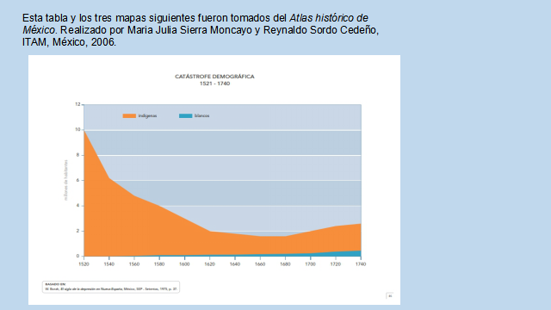

A partir de este año, el crecimiento poblacional fue constante tanto para los indígenas como para los demás grupos de la sociedad novohispana.

Para las primeras décadas del siglo XVIII se experimentó un periodo de prosperidad económica en Nueva España en la minería, el comercio y la formación de mercados locales, que contribuyó al incremento de la población y promovió el florecimiento de ciudades.

Entonces, ¿por qué aumentó gradualmente la población? Esto fue posible debido al cambio en la organización de la sociedad, que pasó de vivir en lugares aislados y distantes, a vivir reunidos o cercanos a un centro de población. Así como a la diversificación y especialización en las actividades económicas, como la ganadería, minería y agricultura, que no sólo transformaron el paisaje, sino que fomentaron el desarrollo de pueblos, ciudades, rancherías y haciendas.

Cabe aclarar que las actividades económicas de las ciudades y centros de población dependían de las características geográficas de la región en la que se establecieron y determinaron los productos a elaborar y comerciar.

Desde la creación de la Nueva España hasta fines del siglo XVII, la mayoría de la población vivió en zonas rurales, pero hacia el siglo XVIII se incrementó la población en centros urbanos con el desarrollo de las actividades comerciales.

Con el aumento demográfico de la población novohispana, también creció la oferta de mano de obra, la producción y la demanda de productos agrícolas y ganaderos.

El siguiente mapa de 1742 permite ver la distribución y densidad de la población. Así notamos que la intendencia de México es la de mayor número de habitantes, con 650, 000. Después están las intendencias de Antequera (hoy Oaxaca), Puebla y San Luis Potosí, con un promedio de 290, 000 a 320,000 personas. Le siguen las intendencias del Valle de Michoacán y de Veracruz con un promedio de 100.001 a 120,000 habitantes. Después se encuentran las intendencias de Guadalajara y Guanajuato con un promedio de 80,000 a 100,000 personas. La intendencia de Mérida Yucatán es la de menos densidad con un promedio de 35,000 a 60,000 habitantes.

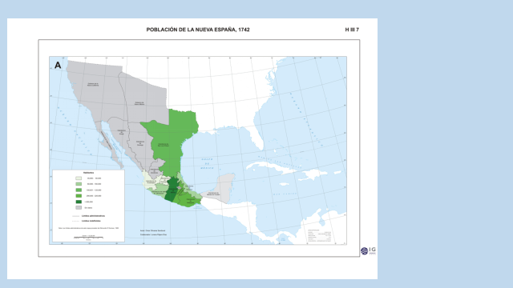

Para el año de 1742 la población total de Nueva España se estimaba en 3, 336 000 habitantes.

De acuerdo con Enrique Florescano y Margarita Menegus, “las estimaciones de la población por parte de los historiadores coinciden en señalar una recuperación importante de la población novohispana en esta centuria.” Y comentan que “en algunas regiones la recuperación de la población se manifestó en la primera mitad del siglo XVIII, mientras que en otras el crecimiento fue más acentuado a partir de 1750.

Florescano y Menegus afirman que “los movimientos de la economía repercutieron en los flujos migratorios de la población, especialmente en la indígena. La economía influyó también en el proceso de mestizaje”. Como ejemplo de lo anterior, en el siguiente mapa puedes observar cómo fue el desarrollo regional de las actividades económicas.

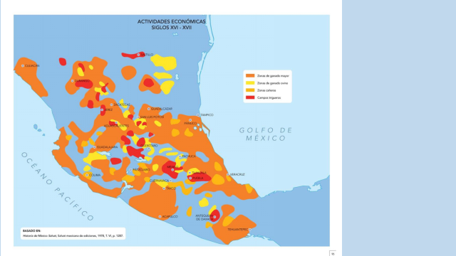
En el centro y el norte se desarrollaron las zonas de ganado mayor, mientras que las zonas cañeras se ubicaron en el centro y sur de Nueva España.

En el caso del cultivo de la caña de azúcar, Cheryl Martin proporciona datos importantes, la autora comenta que la población no indígena de Cuernavaca representaba 73% del total de la población; esto permite entender que las zonas de asentamientos indígenas para el siglo XVIII tenían ya una composición mestiza.

¿Recuerdas que en el siglo XVI la población se organizó en república de españoles y república de indios?, pues bien, para el siglo XVIII la realidad ya era muy distinta, había una sociedad multiétnica. Pero, ¿qué quiere decir esto? Significa que en Nueva España se dio una gran diversidad de mezclas entre los diferentes grupos étnicos y con esta particularidad se incrementó la población.

Respecto a las actividades agropecuarias e industriales como factores del crecimiento poblacional, es importante realizar algunas precisiones:

En el siglo XVIII las actividades agropecuarias e industriales tuvieron modificaciones debido a las políticas económicas de los Borbones. En ese sentido, el crecimiento de la población estimuló el poblamiento de los centros urbanos que demandaron mano de obra para cubrir las necesidades de los pobladores, pues resultaba demasiado costoso abastecerse de productos debido a la lejanía y al elevado precio de su transportación.

Como ejemplo, David Brading menciona que “viajar era difícil, ya que se hacía solo a caballo, a lomo de mula o en los pocos carruajes que existían; las mercancías baratas y voluminosas no podían ser transportadas a grandes distancias a causa de la severa limitación que debía imponerse a los costos”.

En este sentido comenta Brading que “la geografía de la Nueva España acentuaba la diversidad y el aislamiento de las regiones”

También, las autoridades coloniales delimitaron la organización de las actividades económicas al ordenar que el ganado mayor, bovino (vacas, toros y bueyes) y caballar fuera una actividad exclusiva para los españoles y criollos; en cambio, el ganado menor, ovino (ovejas) y caprino (cabras) fue un trabajo también para mestizos e indígenas.

Las diferentes actividades de la población se deben al clima, altura y condiciones del territorio. Esto explica por qué el norte se caracteriza por la cría de ganado mayor y por su población mayoritariamente española. A diferencia, el centro y sur, las actividades eran predominantemente agrícolas y de crianza de ganado menor, con una población mayoritariamente mestiza e indígena.

Como has visto, el crecimiento del comercio y la minería favorecieron el poblamiento de regiones poco habitadas, tal es el caso de las ciudades mineras del norte de Nueva España como Zacatecas, San Luis Potosí y Guanajuato.

Por otra parte, la actividad agrícola contribuyó al incremento de la población en ciudades como Querétaro, Celaya y León.

Mientras que la industria textil impulsó el crecimiento poblacional de ciudades como Puebla, Tlaxcala y Orizaba. Zonas que hasta el día de hoy se caracterizan por el desarrollo de estas actividades como fuentes importantes de empleo.

De este modo, las actividades económicas incentivaron el crecimiento de la población y como consecuencia transformaron la fisonomía de las ciudades, lo que determinó formas de vida, trabajo costumbres y festividades en torno a sus actividades productivas.

En conclusión, la diversidad de actividades económicas fomentó el poblamiento de los diversos territorios del país.

Conociste el proceso de la fundación de ciudades y centros de población y su relación con la economía novohispana.

También las causas del incremento de la población, como el crecimiento económico experimentado durante el siglo XVIII, a consecuencia de las innovaciones tecnológicas en las diferentes actividades que incrementaron la producción, y demandaron la especialización de trabajo.

El Reto de Hoy:

Reflexiona acerca de las regiones geográficas y sus características y la relación que tuvieron en el aumento de la población, el crecimiento económico y la conformación de las ciudades en Nueva España en el siglo XVIII.

Con ello, completa el siguiente esquema del crecimiento de la población y florecimiento de ciudades.

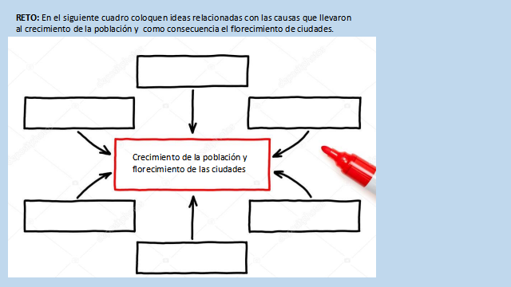

Para ampliar más sus conocimientos sobre este tema, pueden revisar el material documental y visual que les ofrece el libro de Tercer Grado de Secundaria y pedir apoyo a sus maestros.

¡Buen trabajo!

Gracias por tu esfuerzo.

